Sommer- / Wintermodus NIBE Wärmepumpe:
1. Steuerung Vorbereiten
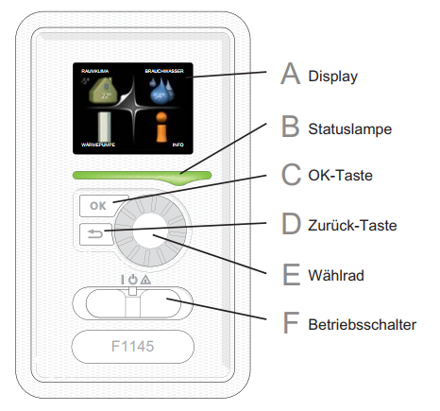 | Drücken Sie die Zurück Taste (D) solange bis Sie das Hauptmenü sehen. Navigieren Sie nun zu dem Menü Punkt: Meine Wärmepumpe oder Mein System (Linke, untere Kachel)
2. Sommerabschaltung Einstellen

- Wählen Sie das Menü Erweitert (4.9)
- Anschliessend wählen Sie Auto Modus Einstellungen (4.9.2)
- Folgende Parameter sind relevant:
  - Heizungsstopp: Bei dieser Temperatur startet und Stoppt die Heizung
  - Mittelwertbildung Aussentemperatur. Sobald der Mittelwert den Heizungsstopp über- oder unterschreitet wird die Heizung gestoppt oder gestartet
  - Der Parameter ZH Stopp bestimmt über die generelle Freigabe der Zusatz- / Notheizung. Der ZH wird erst ab dieser Temperatur Bedarfsgerecht gestartet.

